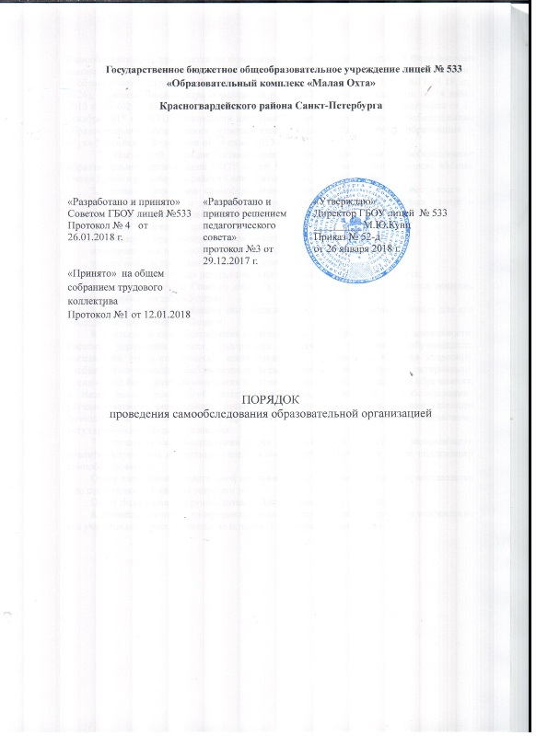
Самообследование проводится на основании Пункта 3 части 2 статьи 29 Федерального закона от 29 декабря 2012 г. N 273-ФЗ "Об образовании в Российской Федерации" (Собрание законодательства Российской Федерации, 2012, N 53, ст. 7598; 2013, N 19, ст. 2326), приказа Министерства образования и науки Российской Федерации от 14 июня 2013 г. № 462, приказа Министерства образования и науки Российской Федерации от 14 декабря 2017 г. №1218 «О внесении изменений в порядок проведения самообследования образовательной организации», утвержденный приказом Министерства образования и науки Российской Федерации от 14 июня 2013 г. № 462.
1. Настоящий Порядок устанавливает правила проведения самообследования образовательной организацией ГБОУ лицей №533 «Образовательный комплекс «Малая Охта» Красногвардейского района Санкт-Петербурга (далее - Лицей).
2. Целями проведения самообследования являются обеспечение доступности и открытости информации о деятельности организации, а также подготовка отчета о результатах самообследования (далее - отчет).
3. Самообследование проводится Лицеем ежегодно.
4. Процедура самообследования включает в себя следующие этапы:
планирование и подготовку работ по самообследованию Лицея;
организацию и проведение самообследования в Лицее;
обобщение полученных результатов и на их основе формирование отчета;
рассмотрение отчета Советом лицея, к компетенции которого относится решение данного вопроса, согласно Устава.
5. Сроки, форма проведения самообследования, состав лиц, привлекаемых для его проведения, определяются Лицеем.
6. В процессе самообследования проводится оценка образовательной деятельности, системы управления Лицея, содержания и качества подготовки обучающихся, организации учебного процесса, востребованности выпускников, качества кадрового, учебно-методического, библиотечно-информационного обеспечения, материально-технической базы, функционирования внутренней системы оценки качества образования, а также анализ показателей деятельности Лицея, подлежащей самообследованию, устанавливаемых федеральным органом исполнительной власти, осуществляющим функции по выработке государственной политики и нормативно-правовому регулированию в сфере образования.
7. Результаты самообследования Лицея оформляются в виде отчета, включающего аналитическую часть и результаты анализа показателей деятельности Лицея, подлежащей самообследованию.
Отчет для общеобразовательной организации, которой является Лицей, составляется - по состоянию на 1 августа текущего года.
Отчет подписывается руководителем Лицея и заверяется ее печатью.
8. Размещается отчет на официальном сайте Лицея в сети "Интернет", и направление его учредителю осуществляются не позднее 1 сентября текущего года.

